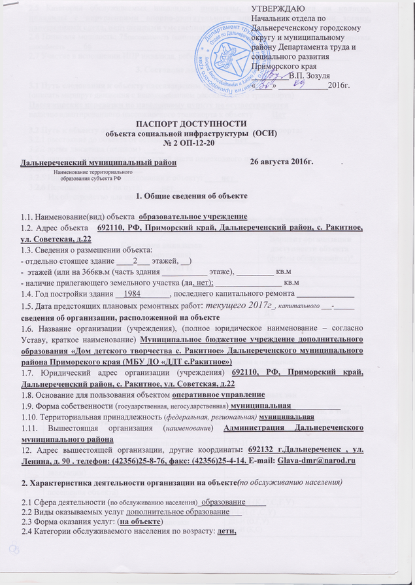
2.5 Категории обслуживаемых инвалидов: инвалиды, передвигающиеся на коляске, инвалиды с нарушениями опорно-двигательного аппарата; нарушениями зрения, нарушениями слуха, нарушениями умственного развития
2.6 Плановая мощность: 75посещаемость (количество обслуживаемых в день 66), вместимость, пропускная способность ____66_________________________________________________________________
2.7 Участие в исполнении ИПР инвалида, ребенка-инвалида - да ______________________

3. Состояние доступности объекта

3.1 Путь следования к объекту пассажирским транспортом
(описать маршрут движения с использованием пассажирского транспорта)
Пассажирские перевозки по населенному пункту не осуществляются
наличие адаптированного пассажирского транспорта к объекту Нет

3.2 Путь к объекту от ближайшей остановки пассажирского транспорта:
3.2.1 расстояние до объекта от остановки транспорта ____нет ___
3.2.2 время движения (пешком) _-__
3.2.3 наличие выделенного от проезжей части пешеходного пути (да, нет), нет
3.2.4 Перекрестки: ______нет__
3.2.5 Информация на пути следования к объекту: ____нет_
3.2.6 Перепады высоты на пути: ___нет__
Их обустройство для инвалидов на коляске: ___нет___.

3.3 Организация доступности объекта для инвалидов – форма обслуживания*

№№  п/п | Категория инвалидов  (вид нарушения) | Вариант организации доступности объекта  (формы обслуживания)*
1. | Все категории инвалидов и МГН
 | в том числе инвалиды:
2 | передвигающиеся на креслах-колясках | ДУ
3 | с нарушениями опорно-двигательного аппарата | ДУ
4 | с нарушениями зрения | ДУ
5 | с нарушениями слуха | А
6 | с нарушениями умственного развития | А
* - указывается один из вариантов: «А», «Б», «ДУ», «ВНД»:
«А» - доступность всех зон и помещений (универсальная);
«Б» - выделены для обслуживания инвалидов специальные участки и помещения;
«ДУ» - обеспечена условная доступность: помощь сотрудника организации, либо услуги предоставляются на дому или дистанционно;
«ВНД» - доступность не организована (временно недоступно).
3.4 Состояние доступности основных структурно-функциональных зон

№  п \п | Основные структурно-функциональные зоны | Состояние доступности, в том числе для основных категорий инвалидов**
1 | Территория, прилегающая к зданию (участок) | ДЧ-И (Г,У)
2 | Вход (входы) в здание | ДЧ-И (К,О,С,Г,У)
3 | Путь (пути) движения внутри здания (в т.ч. пути эвакуации) | ДЧ-И (К,О,С,Г,У
4 | Зона целевого назначения здания (целевого посещения объекта) | ДЧ-И (К,О,Г,У)
5 | Санитарно-гигиенические помещения | ДП-И (К,О,С,Г,У)
6 | Система информации и связи (на всех зонах) | ДЧ-И (Г,С,У)
7 | Пути движения к объекту (от остановки транспорта) | ДП-И (О,Г,У)  ДУ-И (К,С)
** Указывается: ДП-В - доступно полностью всем; ДП-И (К, О, С, Г, У) – доступно полностью избирательно (указать категории инвалидов); ДЧ-В - доступно частично всем; ДЧ-И (К, О, С, Г, У) – доступно частично избирательно (указать категории инвалидов);ДУ - доступно условно, ВНД–временно недоступно

3.5. ИТОГОВОЕ ЗАКЛЮЧЕНИЕ о состоянии доступности ОСИ: Доступен частично всем

4. Управленческое решение

4.1. Рекомендации по адаптации основных структурных элементов объекта
№№  п \п | Основные структурно-функциональные зоны объекта | Рекомендации по адаптации объекта(вид работы)*
1 | Территория, прилегающая к зданию (участок) | Текущий ремонт
2 | Вход (входы) в здание | Капитальный ремонт
3 | Путь (пути) движения внутри здания (в т.ч. пути эвакуации) | Текущий ремонт
4 | Зона целевого назначения здания (целевого посещения объекта) | Текущий ремонт
5 | Санитарно-гигиенические помещения | Текущий ремонт
6 | Система информации на объекте (на всех зонах) | Текущий ремонт
7 | Пути движения к объекту (от остановки транспорта) | -
8 | Все зоны и участки | Текущий ремонт
*- указывается один из вариантов (видов работ): не нуждается; ремонт (текущий, капитальный); индивидуальное решение с ТСР; технические решения невозможны – организация альтернативной формы обслуживания

4.2.Период проведения работ 2016-2018гг..
в рамках исполнения Муниципальной программы «Социальная поддержка инвалидов в Дальнереченском муниципальном районе на 2016-2018 годы»
(указывается наименование документа: программы, плана)

4.3Ожидаемый результат (по состоянию доступности)после выполнения работ по адаптацииДоступность объекта для получения услуг для всех категорий инвалидов
Оценка результата исполнения программы, плана (по состоянию доступности) доступность объекта для получения услуг для всех категорий инвалидов

4.4. Для принятия решения требуется, не требуется(нужное подчеркнуть):
Согласование с собственником объекта

Имеется заключение уполномоченной организации о состоянии доступности объекта (наименование документа и выдавшей его организации, дата), прилагается Не имеет
4.5. Информация размещена (обновлена) на Карте доступности субъекта РФ Не размещена

(наименование сайта, портала)

5. Особые отметки

Паспорт сформирован на основании

1. Анкеты (информации об объекте) от «26» августа 2016 г.,

2. Акта обследования объекта: № акта 2ОП-12-20 от «26» августа 2016 г.

3. Решения Комиссии от «26» августа 2016 г.

